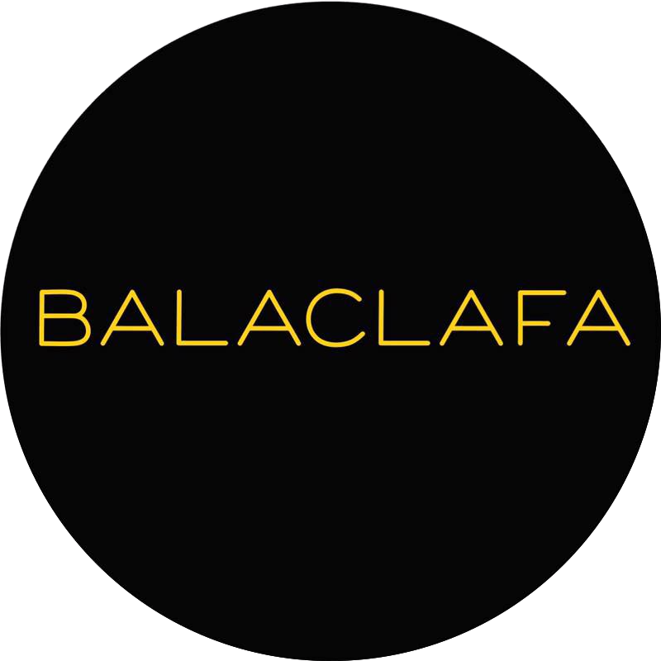

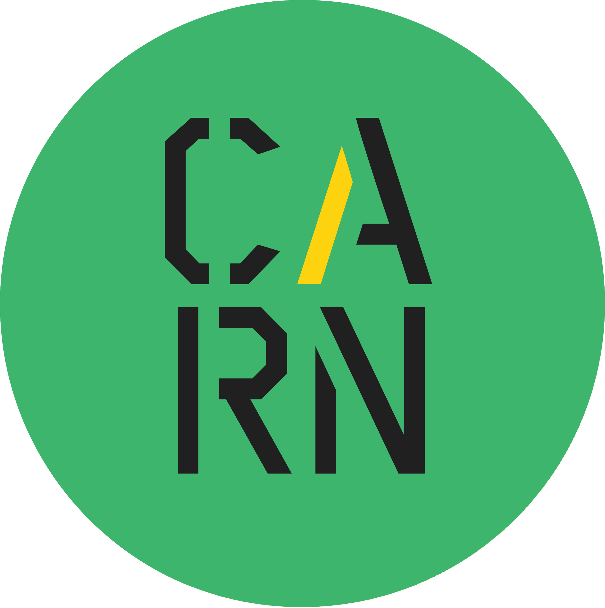

BALACLAFA CARN

ORIEL CELF CYFOES & HWB CREADIGOL
MODERN ART GALLERY & CREATIVE HUB

FFURFLEN GAIS
APPLICATION FORM

BALACLAFA CARN
Ffordd Balaclafa, Caernarfon Gwynedd LL55 1TG

ORIEL CELF CYFOES & HWB CREADIGOL
MODERN ART GALLERY & CREATIVE HUB

FFURFLEN GAIS AR GYFER RHAGLEN ARDDANGOSFEYDD GAEAF 2018 / GWANWYN 2019
APPLICATION FORM FOR WINTER 2018 / SPRING 2019 EXHIBITIONS PROGRAM

Mae Balaclafa yn ofod i'r cyhoedd yn ogystal ac i artistsiad. Gofod i arddangos a rhannu gwaith celf. Lle i fynychu digwyddiadau rhwydweithio, darlleniadau, ffilmiau ac arddangosfeydd.
Gofod Celf ac oriel annibynol yng Nghaernarfon sy’n cael ei redeg gan CARN (www.carn.cymru)

Balaclafa is a place for public and artists alike. A place to show and share artwork. A place to attend networking events, readings, films or exhibitions.
An independent gallery and artspace in Caernarfon run by CARN (www.carn.cymru)

Mae Balaclafa nawr yn derbyn ceisiadau arddangos gan aelodau CARN ar gyfer arddangosfeydd dau berson. Derbynnir y ceisiadau hyn ar ffurf ebost yn unig. Dylir y cais gynnwys:
- Y ffurflen hon wedi’i gwblhau ar ffurf Word neu PDF
- Delweddau o gwaith hoffir arddangos (hyd at 5)
- CV neu Bio ar ffurf Word neu PDF
- Opsiynnol; delweddau gwaith blaenorol (hyd at 5)

Balaclafa are currently accepting exhibition proposals from CARN members for the two-person exhibitions. Applications will be accepted via email only.
The application should include:
- This form completed on Word or PDF format
- Images of works wish to exhibit (up to 5)
- A CV or a Bio on Word or PDF format
- Optional; images of previous works (up to 5)

Gyrrwch yr uchod i gyd os gwelwch yn dda i:
Please send the above to:
carn.post@gmail.com

FFURFLEN GAIS |APPLICATION FORM

1. MANYLION YMGEISYDD/WYR | APPLICANT/S DETAILS

A YDYCH YN ARTIST UNIGOL, GRWP NEU SEFYDLIAD? ARTIST GRWP SEFYDLIAD
ARE YOU AN INDIVIDUAL ARTIST, GROUP OR ORGANISATION? GROUP ORGANISATION

ENW YMGEISYDD/WYR:

NAME OF APPLICANT/S:

ENW GRWP/SEFYDLIAD:
NAME OF GROUP/ORGANISATION:

DIGWYDDIAD/GWYL:
EVENT/FESTIVAL:

2. CYSWLLT | CONTACT

PERSON CYSWLLT:
CONTACT PERSON:

CYFEIRIAD POST:
POSTAL ADDRESS:

CÔD POST | POST CODE:

RHIF FFÔN | TEL NO:

RHIF FFÔN SYMUDOL | MOBILE NO:

EBOST | EMAIL:

GWEFAN | WEBSITE:

FACEBOOK/TWITTER/INSTAGRAM:

3. MANYLION YR ARDDANGOSFA | EXHIBITION DETAILS

TEITL YR ARDDANGOSFA:

EXHIBITION NAME:

DISGRIFIAD O’R ARDDANGOSFA | DESCRIPTION OF EXHIBITION:

4. DEUNYDD CEFNOGAETH I’R CAIS | APPLICATION SUPPORTING MATERIAL

Os gwlewch yn dda allwch chi ychwanegu CV ac/neu Bio ar ffurf Word neu PDF | Please attach your CV and/or Bio on Word or PDF format.

5. LLUNIAU O’R GWAITH CELF| IMAGES OF ARTWORK

- Ychwanegwch hyd at 5 delwedd o’r gwaith celf neu esiampl o’r gwaith fydd yn cael ei gynnwys yn yr arddangosfa, os gwelwch yn dda. | Please attach up to 5 images of the work to be exhibited or examples of the work which will be included in the proposed exhibition.
- Mae’n rhaid i’r delweddau cael ei safio gyda enw’r artist, teitl y gwaith a blwyddyn (heb wagle) e.e. psmith_drws_gwyrdd3_2018.jpg | All image files must all be saved witg artist’s name, title of work and year (without spaces) i.e. psmith_green_door3_2018.jpg.
- Ffurf JPEG, maint ffeil mwyaf o 1MB yr un | JPEG format, max file size 1MB each
- Opsiynnol; 5 delwedd ychwanegol o arddangosfeydd/gwaith blaenorol i gefnogi’ch cais | Optional; 5 additional images of pas exhibitions or previous works to support your proposal.

6. DYDDIAD FFARFIOL | PREFERRED DATES

Nodwch eich mis ffarfiol ar gyfer yr arddangosfa | Please state your preferred month for the exhibition:

*NODYN: Nid oes sicrwydd o’r dyddiad hwn, ond mi fydd CARN yn trio | NOTE: There’s no guarantee of this date, but CARN will try their best.
7.RHAGLEN CYHOEDDUS | PUBLIC PROGRAM

Oes gennych chi ddiddordeb mewn cyflwyno rhaglen cyhoeddus? H.y. gweithdy, sgwrs artist neu gweithgaredd fel arall i gydfynd a’r arddangosfa?
Are you interested in presenting a public program? I.e. artist workshop, artist talk, or any other activity to coincide with the exhibition?

YDW | YES NAC YDW | NO DDIM YN SIWR | UNDECIDED

8. CYDNABOD AMODAU’R CAIS | ACKNOWLEDGMENT OF CONDITIONS OF APPLICATION
NODWCH OS GWELWCH YN DDA: Ffurflen Gais i arddangos yn unig yw hwn. Nid yw’n sicrhau derbyniad a nid ydyw’n wahoddiad i arddangos nac yn gadarnhad o arddangosfa. Wrth gwblhau’r Ffurflen Gais hwn, rydych yn cydnabod y canlynol:
- Rwy’n datgan bod y wybodaeth a ddarperir yn gywir a bod y gwaith celf a ddangosir yn y delweddau a gyflenwir yn waith gwreiddiol yr artist(iaid) â enwir.
- Rwy’n gweithredu ar ran fy hun neu’r arddangoswyr cysylltiedig eraill ar gyfer yr arddangosfa hon a mai fi yw’r unig gyswllt ar gyfer y Cais Arddangos hwn. Mae gennyf yr awdurdod angenrheidiol i gwblhau’r cytundeb hwn.
- Rwyf wedi darllen a chytuno ar y telerau â amlinellir yn yr adran GWYBODAETH CYFFREDINOL (Tudalennau 6+7).
- Bydd pob ymgeisydd yn cael gwybod am statws eu cais o fewn 4 wythnos o dderbyn y cais.
- Os yn llwyddiannus, gofynnir i chi lenwi Ffurflen Archebu.
- Artistiaid sydd heb arddangos yn yr oriel o’r blaen, fydd yn cael blaenoriaeth dros arddangoswyr blaenorol ac arddangoswyr sydd wedi cael sawl arddangosfa yn yr oriel.
- Mae BALACLAFA CARN yn cadw’r hawl i wrthod.

PLEASE NOTE: This is an Application Form for exhibitions only. It does not guarantee acceptance and does not constitute an invitation to exhibit nor confirmation of exhibition. In completing this form, you acknowledge the following:
- I declare the information provided is correct and that the artworks depicted in the images supplied are the original work of the artist(s) named.
- I act on behalf of myself or of other associated exhibitors for this exhibition and I am the sole contact for this Exhibition Application. I have the necessary authority to make this agreement.
- I have read and agree to the terms outlined in the GENERAL INFORMATION (Pages 6+7) section.
- All applicants will be advised of the status of their application within 4 weeks of receiving the application.
- If successful you will be asked to complete a Booking Form.
- Artists who have not previously exhibited at the gallery receive priority over previous exhibitors and exhibitors who have had multiple exhibitions at the gallery.
- BALACLAFA CARN reserves the right of refusal.

9. CYNLLUN LLAWR BALACLAFA | BALACLAFA FLOORPLAN

• Maint ystafell | Room size: 12.3m x 8.3m = 98 m2
• Uchder waliau at y nenfwd fyny grisiau | Height of walls upstairs: 2.438m
• Uchder waliau at y nenfwd lawr grisiau | Height of walls downstairs: 3.048m
• Mesuriadau ystafell testbed/AV | measurements of testbed/AV space: 2m w x 2.5m h

GWYBODAETH CYFFREDINOL | GENERAL INFORMATION

- Arddangoswr(wyr) yn cytuno| Exhibitor(s) agrees that:
- RHAID i pob arddangoswr fod yn berchen ar Yswyriant Atebolrwydd Cyhoeddus a chyflwyno copi i Gydlynydd BALACLAFA CARN| All Exhibitors MUST have their own Public Liability Insurance and provide a copy to BALACLAFA CARNs Coordinator.
- RHAID I ASESIAD RISG cael ei gwblhau gan yr arddangoswr(wyr) wedi iddynt dderbyn ymweliad i’r gofod gyda Cydlynydd yr oriel | A RISK ASSESMENT FORM must be completed after Induction by the gallery Coordinator.

- Mae comisiwn o 30% gan yr oriel ar unrhyw werthiant o’r gwaith yn ystod yr arddangosfa | A 30% commission is charged by the gallery on sales made during the exhibition.

- Mae’r oriel yn cael cadw unrhyw arian sy’n cael ei wneud yn ystod y RHAGLEN CYHOEDDUS i gydfynd gyda’r arddangosfa h.y. gweithdai, sgrsiau, sesiynnau a.y.y.b.| The gallery gets to keep any earnings made during the exhibition as part of the PUBLIC PROGRAM, i.e. workshops, talks and other events etc.

- Ond bydd yr arddangoswr(wyr) yn derbyn ffi am unrhyw waith ychwanegol maent yn ei gynnal fel rhan o’r RHAGLEN GYHOEDDUS, h.y. gweithdai, sgyrsiau sesiynnau a.y.y.b. | But the exhibitor(s) will receive a fee for any additional work they do as part of the PUBLIC PROGRAM, i.e. workshops, talks and other events etc.

- Ni chaniateir i isosod y gofod | No subletting of the exhibition space is permitted.

- Bydd defnydd yr oriel yn ystod yr arddangosfa yn cael ei gyfyngu i beth rhoddwyd yn y cais(onibai wedi trafod fel arall gyda’r Cydlynydd) | The use of the gallery space during the exhibition will be restricted to the purpose of the application(unless otherwise discussed with the Coordinator).

- RHAID derbyn unrhyw ddilead gan yr arddangoswr(wyr) ar ffurf e-bost. Ni fydd dilead ar-lafar yn cael ei dderbyn fel dilead swyddogol | Cancellations by the exhibitor(s) must be received by email. Verbal cancellations will not be accepted.

- Mae’r oriel yn darparu gwirfoddolwyr i agor, cau a bod yn bresennol yn y gofod yn ystod yr amseroedd agor, pan mae’n bosib. Os nad yw gwirfoddolwyr ar gael, efallai bydd angen i chi fod ar gael i eistedd yn y gofod | The gallery provides volunteers to open, close and sit at the space at all times where possible. If volunteers are unavailable, you may be asked to sit in the space.

- Os yn gorfod gwirfoddoli, rhaid i’r gwirfoddowr hwnnw fod yn gyfrifol am | If you do have to volunteer at the space, you will be responsible for:
- Agor a/neu cau y gofod | Open and/or close the space
- Diffodd a/neu troi ymlaen y goalu | Switching on and/or off the lights.
- Diffodd a/neu troi ymlaen unrhyw offer angenrheidiol, h.y. taflunydd, monitor a.y.y.b. | Switching on and/or off any technical equipment which requires, i.e. projector, monitor etc.
- Diffodd a/neu troi ymlaen yr larwm | Switching on and/or off the alarm.
- Sicrhau fod y gofod a’r gegin yn yr un cyflwyr ac yr oedd o pan gychwynodd y sifft. Os nad yn yr un cyflwyr, fydd unrhyw gostau angenrheidiol yn cael ei anfonebu i’r gwirfoddolwr(wyr) hynnu | Returning the exhibition and the kitchen area to the same condition in which it was prior to the shift. If the space is not returned to the previous condition, any costs created will be invoiced to the volunteer(s).

- Mae’r arddangoswr(wyr) yn gyfrifol am | The exhibitor(s) are responsible for:
- Costau yswyriant am y gwaith mewn trafnidiaeth ac yn ystod yr arddangosfa | Cost of insurance of works in transit and for the duration of the exhibition.
- Gwaith gosod y gwaith celf mewn ymgynghoriad â Chydlynydd yr oriel | The installation of all artwork in consultation with the gallery Coordinator.
- Sylwer fod gwaith yn cael ei harddangos ar berygl yr Arddangoswr(wyr). Mae unrhyw waith sy’n cael ei ddwyn, colli neu ei ddifrodi yn ystod yr arddangosfa, yn gyfrifoldeb yr arddangoswr(wyr) | Note that works are exhibited at the Exhibitor’s own risk. Stolen, lost or damaged items are entirely the responsibility of the exhibitor(s).
- Unrhyw ddifrod neu cholli o ddeunyddiau personol | Loss or damage to their personal equipment.
- Hyrwyddo eu harddangosfa mewn ymgynghoraid â Chydlynydd yr oriel | The promotion of their exhibition in consultation with the gallery’s Coordinator.

OS GWELWCH YN DDA, GYRRWCH Y FFURFLEN HON WEDI’I GWBLHAU AT | PLEASE RETURN THIS COMPLETED FORM TO:
carn.post@gmail.com

